事物的概念和特征：

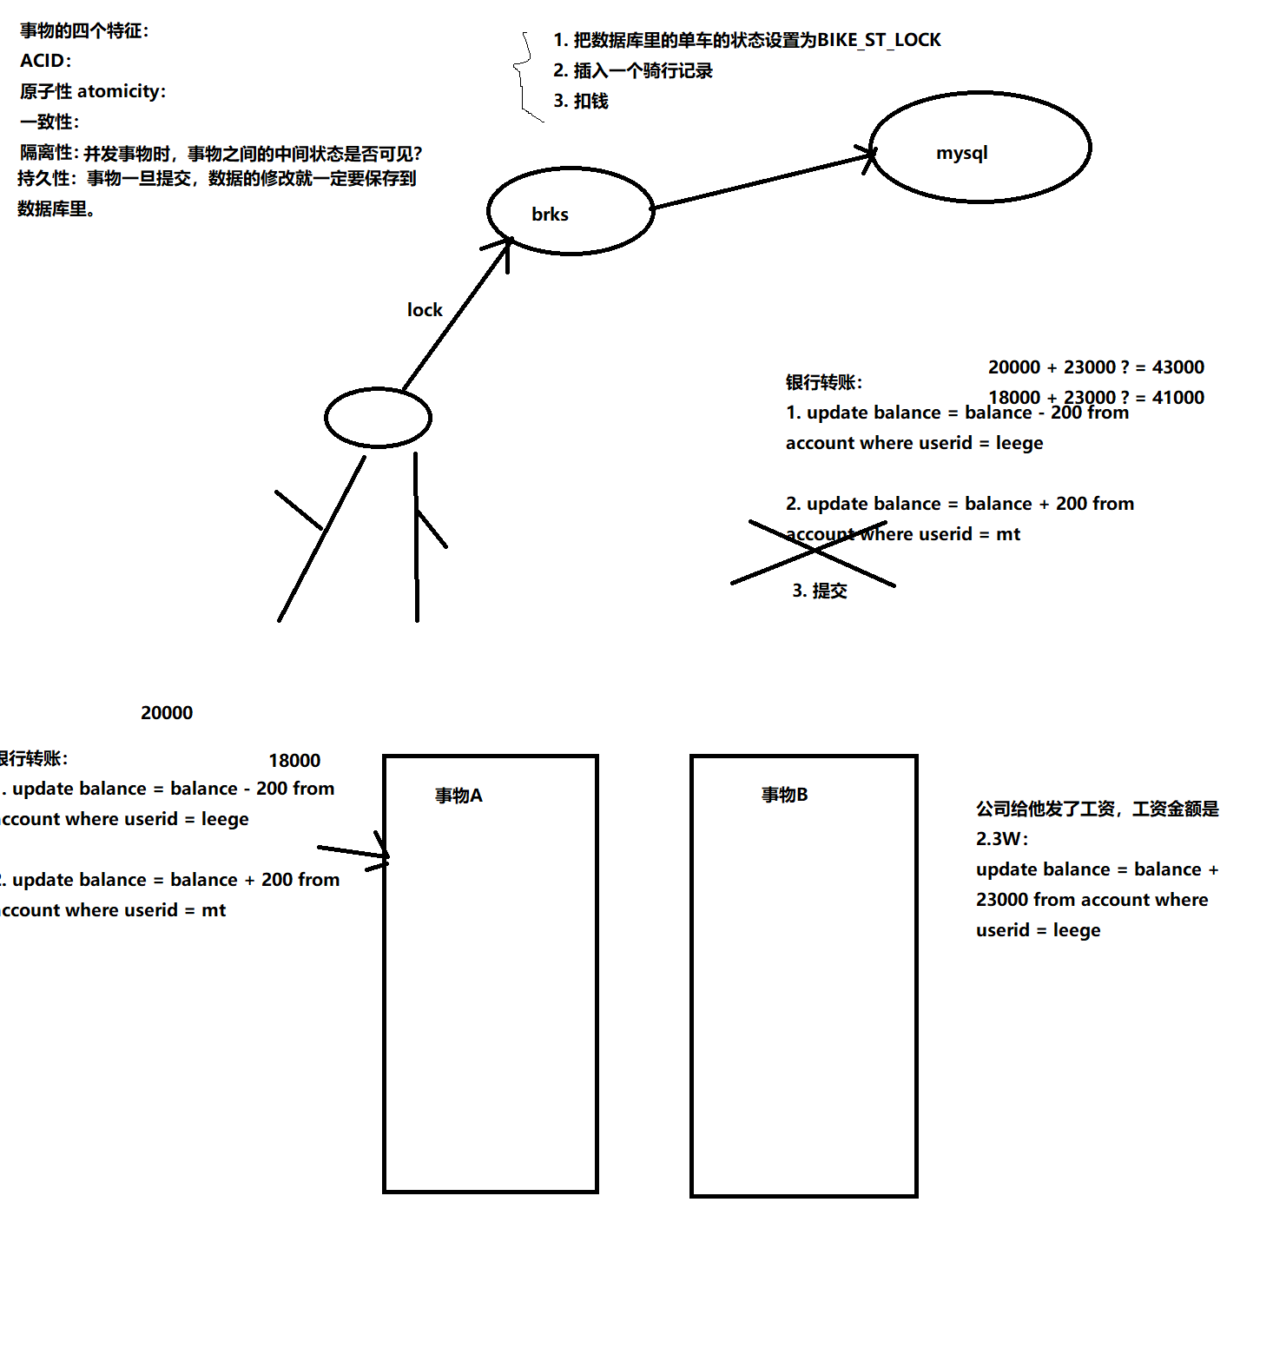

并发事物执行的带来一些问题：

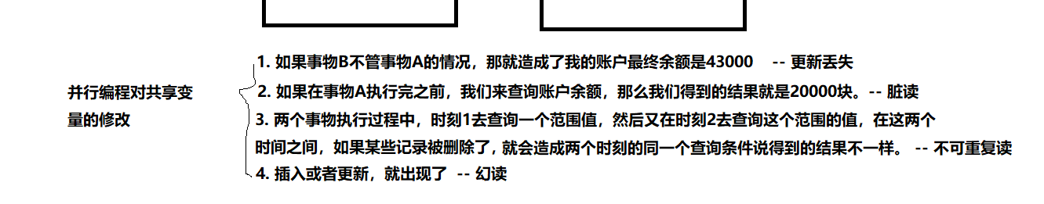

那对并行事物间的这种可见性，即隔离性如何去解决：锁

事物的级别也被定义了四种：

Read uncommited：读取未提交的内容，18000 + 23000 = 41000？

Read commited ： 读取提交的内容，18000 + 23000 = 41000？ ==> 20000 + 23000 = 43000?

Repeatable Read：可以重复读, 并发控制：版本控制，

Serializable : 串行化执行，串行化去执行：， 造成数据库的吞吐能力下降，有些事物可能会超时。

如何定义一个事物？

prepare： 设置事物的级别：set transaction isolation level read uncommitted.

1. 创建一个事物， start transaction
2. 执行sql语句，mysql_query
3. 判断step2是否成功，如果不成功则去回滚事物：rollback，
4. 如果成功，则提交事物：commit

只有innodb的存储引擎支撑事物，myisam不支持。

1. 视图： 把多个表关联成一张新的表，我们以后对这个新的表的操作最终反映到之前关联的表。
2. 存储过程：

create process ： xxx

……

……

mysql -> 存储了这个过程，

员工离职：